Дополнительные публичные обсуждения проекта постановления Правительства Курской области
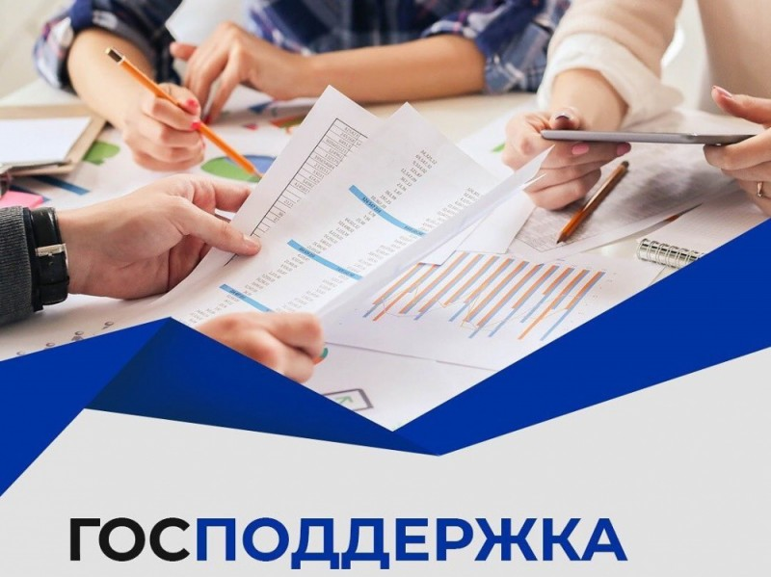

Министерство экономического развития, занятости населения и туризма Курской области проводит дополнительные публичные обсуждения в рамках процедуры оценки регулирующего воздействия по проекту постановления Правительства Курской области «О внесении изменений в постановление Правительства Курской области от 14.03.2025 № 194-пп».
Целью предлагаемого регулирования является оказание государственной поддержки юридическим лицам (за исключением государственных (муниципальных) учреждений) в виде субсидий на возмещение затрат на организацию обучения, а также упорядочение взаимодействия Министерства экономического развития, занятости населения и туризма Курской области, ОКУ «Центр занятости населения Курской области» и организаций ОПК.
Предлагаем рассмотреть проект нормативного правового акта на предмет наличия в нем положений, вводящих избыточные, необоснованные ограничения или обязанности для предпринимателей.
Подробная информация о проекте приказа размещена в государственной информационной системе «Интернет-портал правовой информации Курской области» (https://kurskpravo.ru/npa_detail/1128). (Свои предложения и замечания просим направить в электронном виде (doc*, rtf*) не позднее 30 июля 2026 года на адрес электронной почты ORV@rkursk.ru, контактное лицо: Савкова Олеся Ивановна, 8 (412) 54-03-02 (доп. 217).

